Ambassade de la République du Congo auprès  de la Confédération Suisse | 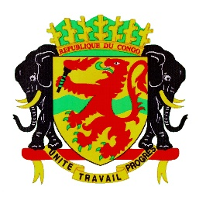 | Mission Permanente de la République du Congo  auprès de l’Office des Nations Unies à Genève,  de l’Organisation Mondiale du Commerce et des autres Organisations Internationales en Suisse

CONSEIL DES DROITS DE L’HOMME
EXAMEN PERIODIQUE UNIVERSEL
Algérie
Déclaration du Congo
11 novembre 2022

Monsieur le Président,

Le Congo souhaite une chaleureuse bienvenue à la délégation de l’Algérie et la remercie pour la présentation de son rapport.
Mon pays note avec intérêt le renforcement du cadre juridique de l’Algérie de protection des droits de l’homme en rapport notamment avec la mise en œuvre des recommandations acceptées lors du dernier Examen.
Il en est ainsi de la de la révision constitutionnelle et de la promulgation d’une série de lois dans des domaines aussi variés que la santé, l’éducation et l’organisation judiciaire.
Le Congo se félicite aussi de l’ouverture de l’Algérie et de sa coopération constructive avec les mécanismes onusiens de protection des droits de l’homme.
Enfin, le Congo recommande à l’Algérie :
- Redoubler d’efforts pour assurer aux personnes handicapées une jouissance optimale de leurs droits ;
- Persévérer dans la lutte contre la traite des personnes.

Le Congo souhaite à l’Algérie un examen couronné de succès.

Je vous remercie.

